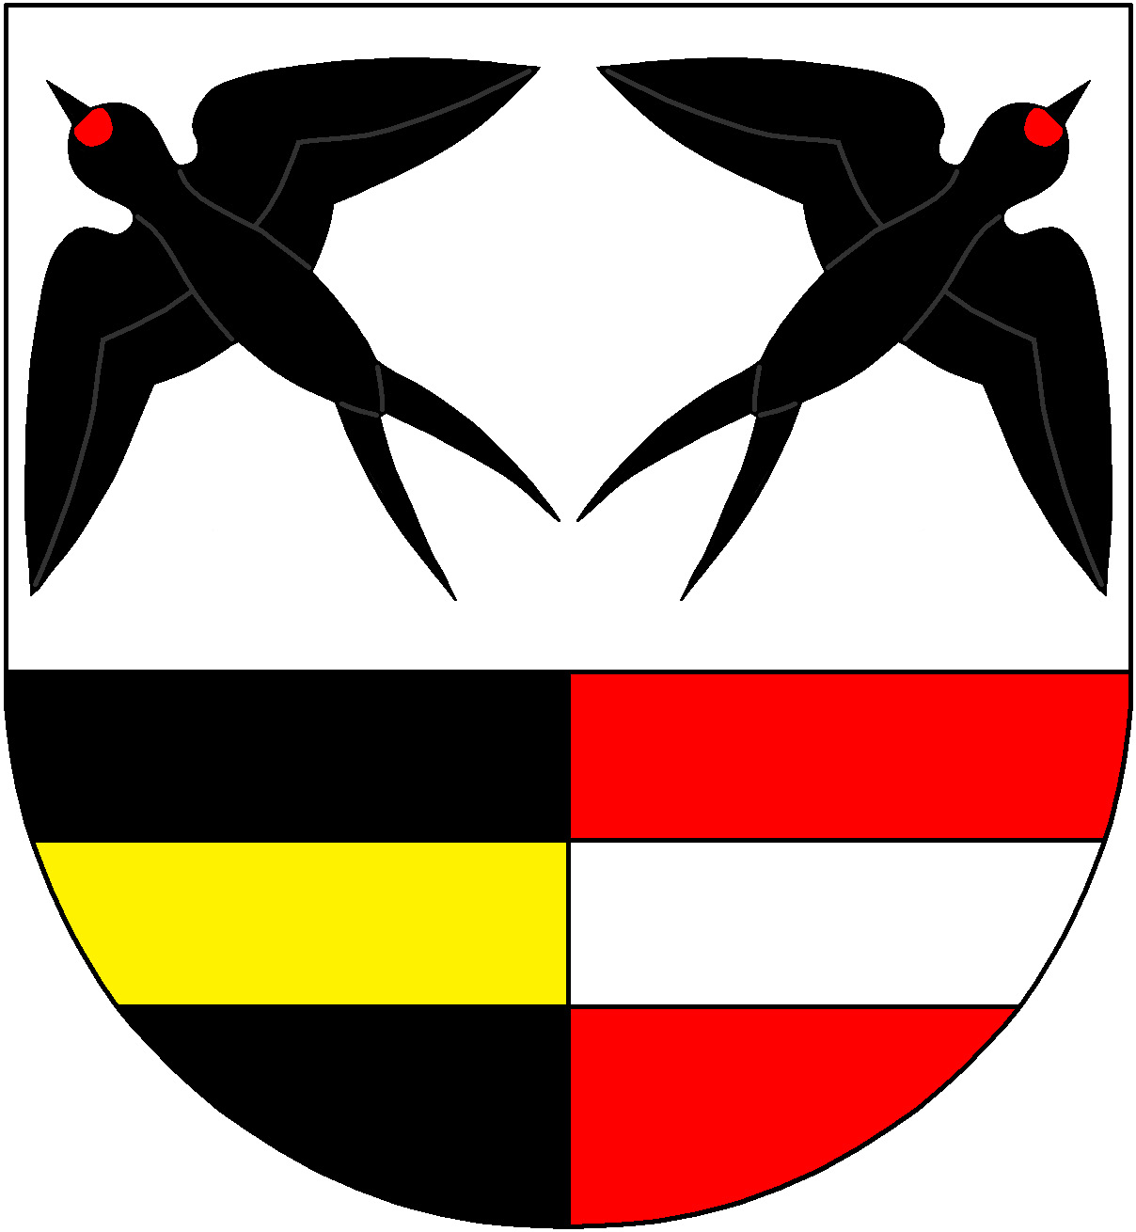
Obec PTICE
Zastupitelstvo obce Ptice
Obecně závazná vyhláška obce Ptice

č. 1/2020,

kterou se stanoví část společného školského obvodu základní školy

Zastupitelstvo obce Ptice se na svém zasedání dne 26. 2. 2020 usnesením č. 13/4/20 usneslo vydat na základě ustanovení § 178 odst. 2 písm. c) zákona č. 561/2004 Sb., o předškolním, základním, středním, vyšším odborném a jiném vzdělávání (školský zákon), ve znění pozdějších předpisů, a v souladu s § 10 písm. d) a § 84 odst. 2 písm. h) zákona č. 128/2000 Sb., o obcích (obecní zřízení), ve znění pozdějších předpisů, tuto obecně závaznou vyhlášku (dále jen „vyhláška“):

Čl. 1
Stanovení školských obvodů

Na základě uzavřené dohody obcí Svárov, Červený Újezd a Ptice o vytvoření společného školského obvodu základní školy je území obce Ptice částí školského obvodu Základní školy a mateřské školy Svárov, Hlavní 1, 273 51 Svárov zřízené obcí Svárov.

Čl. 2

Závěrečné ustanovení

Tato vyhláška nabývá účinnosti patnáctým dnem po dni jejího vyhlášení.

................................... ..........................................
Roman Staněk v.r. Ing. Miloš Dvorský v.r.
místostarosta starosta

